贵州医保钱包操作指引

一、开通医保钱包操作指引

1.打开国家医保服务平台APP，先注册、登录（如已有账号登录，可忽略本步骤）。备注：需本人手机号实名认证，否则不予通过。

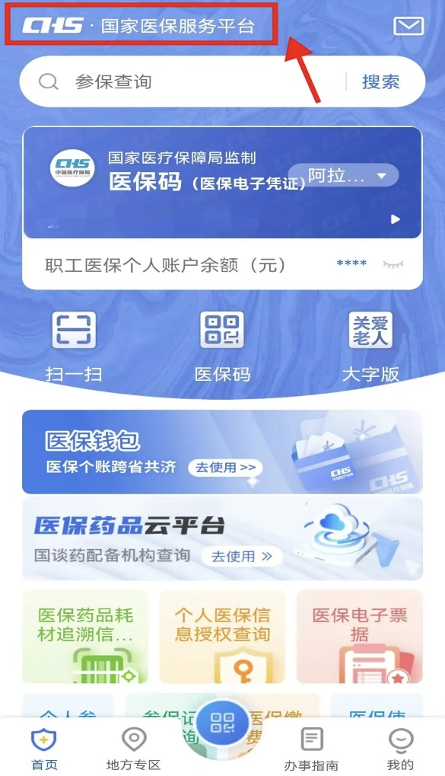

2.点击国家医保服务平台APP首页-医保钱包-确认使用钱包-立即确认-完成医保钱包功能开通。

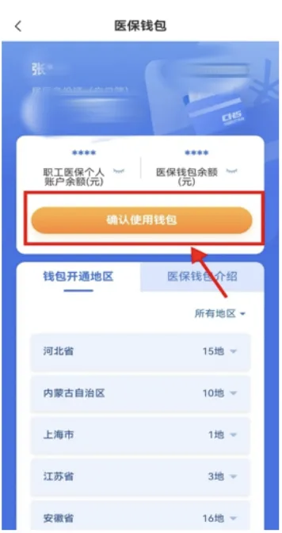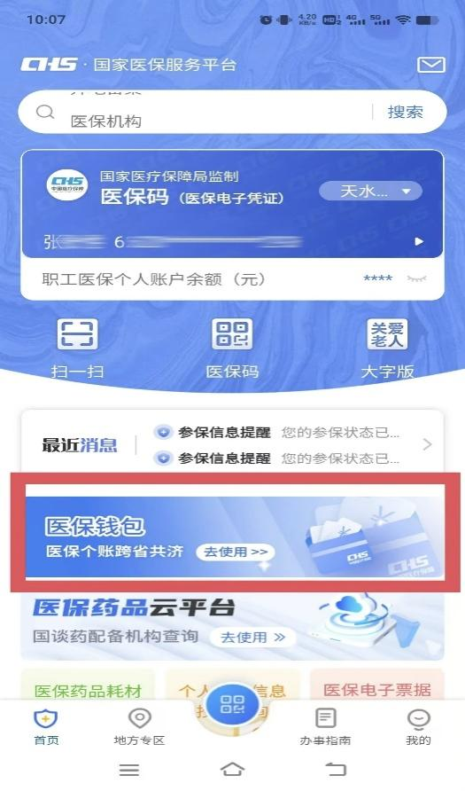

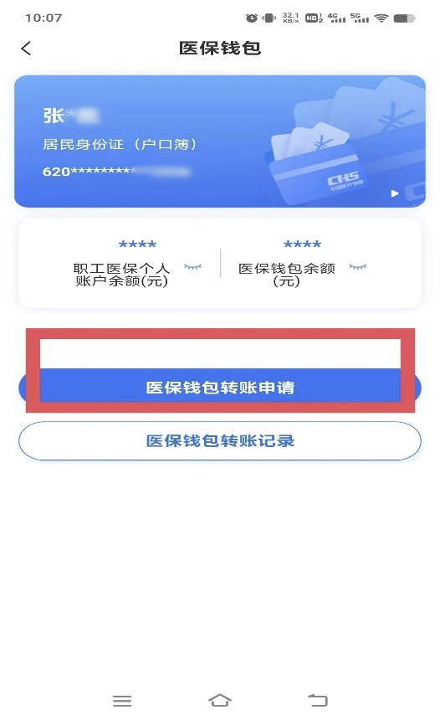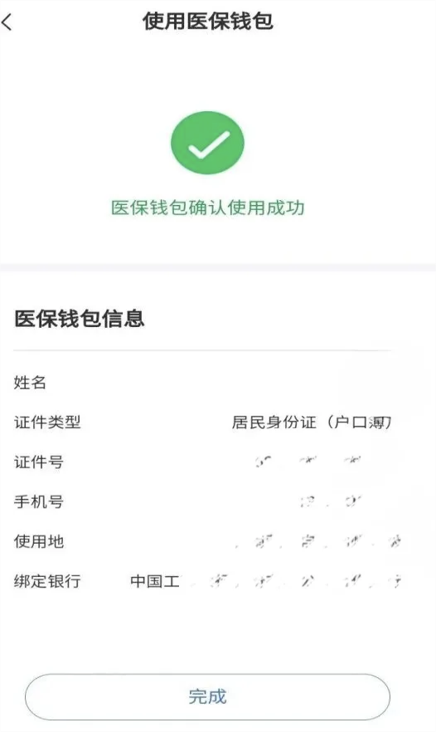

二、向共济亲属转账指引

1.点击医保钱包转账申请-完善转账信息（红色\*为必填项）-进行支付认证（两种方式：人脸认证和输入医保码密码皆可）-转账成功页面显示

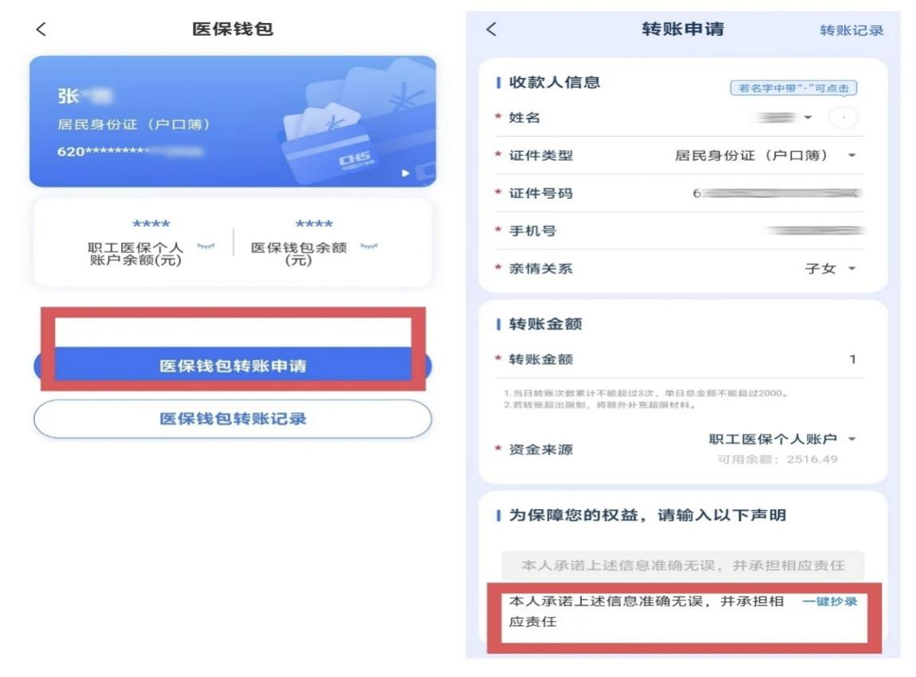

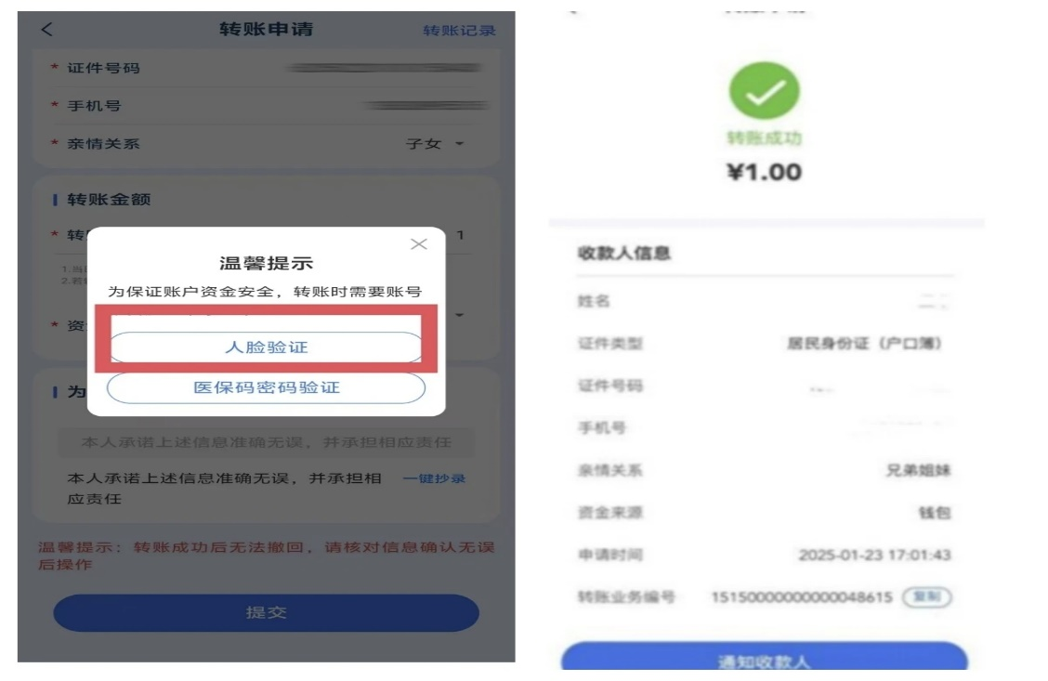

2.转账成功后，共济亲属接收人打开国家医保服务平台APP-点击医保钱包-查看钱包余额（如需查询转账的转入或转出记录可增加一步）-点击医保钱包转账记录查看往来记录

